CARLO MUSCETTA: CRITICO MILITANTE E INSIGNE MERIDIONALISTA
di
GERARDO PESCATORE

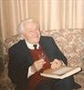

Il 22 marzo si compie il X anniversario della morte di Carlo Muscetta, uno dei più illustri storici della letteratura italiana, nato ad Avellino il 22 agosto 1912 a Borgo Ferrovia da una famiglia di commercianti: il padre, il cavaliere Angelo, possedeva un negozio di coloniali, alimentari e liquori (molto rinomata la sua “miscela Muscetta”) e un piccolo albergo “Albergo Irpino”, e la madre, Amelia Recine, lo aiutava nel negozio.
Visse la sua adolescenza a Borgo Ferrovia tra ragazzi e compagni di scuola e di giochi, giocando a briganti e carabinieri, “tra taverne e caserme, tra retate e imboscate”.
Frequentò, per assecondare la volontà paterna, le scuole tecniche, ospitate presso la Chiesa e il convento di S. Francesco in piazza della Libertà (1925-28), perciò fu messo a pensione da una famiglia al vicolo II Conservatorio, poi si iscrisse al liceo Colletta. Fin dagli anni giovanili collaborò alla rivista “Irpinia” (1929-1932), organo della Società Storica Irpina, diventandone il segretario di redazione. Momento decisivo della sua formazione fu la lettura, negli anni del liceo, degli scritti, specie politici, di Francesco De Sanctis e poi, dopo l’iscrizione alla facoltà di lettere all’Università di Napoli nel 1931, l’amicizia con Benedetto Croce e il consenso alla dottrina crociana della libertà.
Fondamentale fu l'insegnamento politico di Guido Dorso, che frequentò nelle salette del caffè Roma con quella schiera di giovani intellettuali avellinesi (De Caprariis, Maccanico e altri), critici del regime fascista, che volevano riscattare il Meridione.
Ben presto però si rese conto che il clima culturale napoletano era diventato insopportabile dopo che i fascisti avevano affisso nell’ateneo un manifesto contro Croce. Di qui la decisione di dimettersi dalla Società Storica e di lasciare Napoli, anche perché insoddisfatto dell’insegnamento di Toffanin, per trasferirsi a Firenze, dove fu determinante per la sua formazione Luigi Russo, che lo avviò al superamento critico dell'estetica crociana e all'adesione a De Sanctis, da cui ereditò quelle nozioni di storicismo e realismo che divennero centrali nei suoi studi. E proprio con una tesi su De Sanctis e la Francia si laureò nel 1934.
Distaccatosi quindi dalle posizioni crociane, venne marcando quell’autonomia di giudizio e di analisi che contraddistinse tutta la sua attività di studioso e di intellettuale nei decenni successivi.
Dopo la laurea insegnò come supplente dapprima all’istituto Di Cagno Abbrescia dei padri Gesuiti di Bari e successivamente nel liceo classico di Molfetta, da dove fu cacciato per aver criticato la politica pseudo-imperiale di Mussolini, che aveva scatenato una guerra all’Etiopia, un territorio assai povero. Poi passò a Bisceglie, ma per partecipare ai concorsi era necessaria la tessera del regime. E così nel 1937, costretto dal bisogno di sicurezza (si era sposato due anni prima con Lucia Galeota, anche lei insegnante, ed era diventato padre di una bambina, Mara) e facendo ricorso alla “dissimulazione onesta”, approfittò della riapertura delle iscrizioni al Partito Nazionale Fascista (come raccontò nella lettera “Tra i soldati del papa” dell’Erranza, la sua appassionata autobiografia, pag. 59), che gli consentì di vincere la cattedra di italiano e storia nella scuola magistrale di Pescara, dove l’anno seguente nacque il secondogenito Sergio.
Mal sopportando la vita di provincia, anche per la mancanza di una biblioteca fornita, decise di partecipare a Trieste il 10 novembre 1939 ai Littoriali di politica educativa, che vinse davanti a Giaime Pintor, col quale l'anno dopo fece parte della commissione giudicatrice dei Prelittoriali. Qui fecero visita al poeta Saba nella sua libreria antiquaria. Grazie al risultato del concorso fu invitato a collaborare alla rivista letteraria “Primato” di Giuseppe Bottai, ma non per questo rinunciò alle sue idee. Con l’appoggio del ministro dell’Educazione nazionale andò a insegnare Storia della letteratura italiana al Conservatorio di S. Cecilia a Roma, che gli diede notorietà fino a farlo diventare assistente di Natalino Sapegno. Sempre nel 1940 con Antonello Trombadori, Mario Alicata, Giuliano Briganti e Guglielmo Petroni ridiede vita, dopo quasi due anni d’interruzione, a la “Ruota”, rivista di velata opposizione al fascismo in nome della “letteratura come impegno di vita morale” e iniziò a lavorare alla Casa editrice Einaudi, fino ad assumere la direzione della sezione romana, frequentando gli antifascisti Giaime Pintor, Cesare Pavese e Leone Ginzburg, esule russo di Odessa, che aveva già conosciuto nel luglio del ’33 nella casa di Russo a Firenze.
A questo punto la sua attività letteraria si intrecciò con quella politica. Infatti questo insieme di esperienze culturali, basate sulla libertà e sulla democrazia, insieme all’influenza di Dorso e di Ginzburg, lo porterà ad aderire all'azionismo.
Il 19 novembre 1943 fu arrestato per cospirazione antifascista con l’amico Leone Ginzburg nella tipografia di via Basento 55, dove si stampava “L’Italia libera”, il quotidiano clandestino del partito d’Azione, e rinchiuso con Sandro Pertini e Manlio Rossi Doria nella cella 339 del terzo braccio del carcere di Regina Coeli, il più duro perché controllato dai Tedeschi. Qui, come amava raccontare “con qualche ritocco leggendario” Pertini, recitava seduto su uno sgabello i versi del Boiardo: era il suo modo per reagire alla barbarie. Il giovane Leone il 5 febbraio 1944 morì nell’infermeria del carcere per una crisi cardiaca dopo le torture subite dal maresciallo Brandt, mentre Carlo, assegnato con altri alle caserme della Cecchignola, scampò all’eccidio delle Fosse Ardeatine dopo l’attentato in via Rasella e stette in carcere fino ai primi di aprile del 1944.
Dopo la liberazione di Roma, continuò a lavorare con la Casa editrice Einaudi per dirigere poi la rivista “Aretusa”, ravvivata da corsivi polemici. Animato dalla consapevolezza che la ricostruzione del paese non poteva non essere innanzitutto una ricostruzione morale, seguì il suo maestro Dorso nel Partito d’Azione. Ma nel 1947 dopo il I congresso nazionale aderì al Movimento della Democrazia Repubblicana, nato dalla scissione del partito per iniziativa di Parri e La Malfa.
Partecipò attivamente alla campagna elettorale del 1946 in Irpinia per il referendum in favore della Repubblica e, come candidato dei Democratici Repubblicani, a quella per l’Assemblea Costituente nella Circoscrizione Avellino-Salerno, non risultando eletto. Dopo la morte dell’ amico-maestro Dorso, di cui tracciò un celebre ritratto nel saggio del ’47 sulla rivista “Belfagor” coniando l’appellativo di “Machiavelli in provincia”, il 15 marzo 1947, pur criticato aspramente da alcuni compagni di lotta del Partito d’azione, decise di iscriversi al Partito comunista italiano (PCI), prendendo la tessera ad Avellino. Ma dopo 10 giorni dovette esercitarsi in “ingoiature di rospo”, come la votazione da parte del segretario Palmiro Togliatti dell’art.7 che inseriva i Patti Lateranensi del 1929 nella Costituzione democratica. Muscetta infatti non può essere considerato un marxista ortodosso e dogmatico; egli stesso si definiva un comunista critico. Nell’aprile del 1948 fu candidato per il Pci col Fronte popolare alle elezioni politiche, ma risultò sconfitto.
Nel 1953 da Togliatti gli fu affidata la direzione della rivista “Società”, periodico di politica e cultura, fra le cui pagine comparve il saggio “Metello e la crisi del neorealismo”, un duro attacco sul piano ideologico al romanzo Metello di Vasco Pratolini (1955), vedendovi il prodotto estremo di un certo decadentismo duro a morire e ne sottolineò la crisi del personaggio. Ne nacque un dibattito articolato con una clamorosa polemica, che lo contrappose a Carlo Salinari, schierato in difesa del romanzo, per il quale, invece, il libro segnava il passaggio dal neorealismo al realismo. L’articolo di Muscetta suscitò le proteste di Togliatti, col quale i rapporti si ruppero dopo le rivolte operaie di Poznan e di Budapest del 1956 con conseguente invasione sovietica dell’Ungheria. Il 29 ottobre 1956 si fece promotore, con Lucio Colletti e Sergio Bertelli, del noto “Manifesto”, detto dei 101 dal numero degli intellettuali firmatari, di solidarietà agli insorti e di dissenso dalla linea di Togliatti e del PCI per non aver condannato l’intervento militare.
Nel luglio 1957 si dimise dal PCI con una lettera pubblicata sull’Avanti, in cui, rifacendosi all’insegnamento di Gramsci, continuava a combattere per gli stessi ideali e per il meridionalismo, ma, non accettando i compromessi, decise di abbandonare la politica attiva per concentrarsi sugli studi.
Intensificò il suo impegno la collaborazione editoriale con l’Einaudi, per la quale fece pubblicare Il “Parnaso italiano”, silloge dei poeti maggiori e minori, l’opera omnia di De Sanctis, gli scritti di Dorso e di E. De Filippo.
Nel 1959, dopo aver interrotto i rapporti con Einaudi, iniziò la collaborazione con Giangiacomo Feltrinelli, per il quale diresse una “Biblioteca dei classici italiani commentati” e la collana di periodici stranieri. Pubblicò il saggio “Cultura e poesia in G.G. Belli”, col quale nel novembre 1963 ottenne la cattedra di Letteratura italiana all'Università di Catania.

Indimenticabile il suo magistero catanese che si svolse fino al 1974, grazie a cui vivificò la cultura dell' ateneo introducendo nei piani di studio discipline come linguistica, letteratura italiana contemporanea, istituzioni e metodologia della letteratura, letteratura americana, l’esame scritto di italiano e i test preliminari (aboliti poi con la contestazione studentesca). Svolse lezioni sugli scrittori siciliani Verga, Tomasi di Lampedusa e Sciascia. Un professore pronto a solidarizzare nel ’68 con gli studenti nell’occupazione dell’università e a sostenere il movimento studentesco in una facoltà che era il covo di missini fascisti, protetti dal rettore Cesare Sanfilippo, dove non mancarono insulti e minacce.
Negli anni ’70 lavorò con Laterza di Bari, per la quale diresse la monumentale “Letteratura italiana: storia e testi” in 10 volumi e 20 tomi, un lavoro imponente realizzato con 40 collaboratori.
Da Catania, dopo un biennio alla Sorbonne Nouvelle di Parigi (1974-76), passò poi alla “Sapienza” di Roma, chiamato da Carlo Salinari, dove insegnò fino al 1983.
Si era staccato dall’ambiente catanese senza rimpianto, ma provava nostalgia per gli amici e gli scolari siciliani, “unici per qualità”. Così ad Aci Castello il 2 febbraio 1980, dopo la morte nell’anno precedente della moglie Lucia, che lo aveva aiutato a superare gli anni della Resistenza e della prigionia, sposò Marcella Tedeschi, italianista, sua assistente presso l’Università di Catania.
Si stabilì in una villa sulla collina di fronte ai faraglioni di Polifemo, ad Aci Trezza, ma mantenne sempre vivo il rapporto con Avellino, collaborando al “Progresso Irpino”, settimanale indipendente di sinistra, fondato il 9 febbraio 1952, per una battaglia di rinnovamento e di verità democratica. Il legame con la città natale, che portava sempre nel cuore, e il senso di amicizia verso i suoi conterranei si rafforzarono con la donazione al centro di ricerca “Guido Dorso” della sua biblioteca di oltre 10 mila volumi, un immenso patrimonio librario di inestimabile valore.
Nel paese dei “ Malavoglia” morì il 22 marzo 2004.
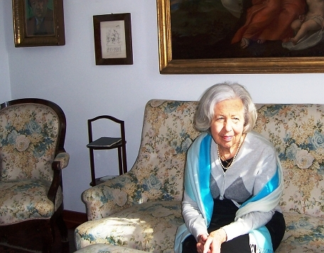
Marcella Tedeschi

Il 22 agosto di ogni anno ad Aci Trezza la moglie in ricordo di Muscetta rinnova l’incontro tra amici e allievi, oggi cattedratici e professionisti di successo, presentando la nuova edizione di un’opera o uno scritto del prof. (con questo nomignolo affettuoso la signora Marcella chiamava il marito).
Anche la città di Avellino ha reso omaggio all’illustre critico con la cerimonia di inaugurazione della biblioteca da lui donata al centro di ricerca “Guido Dorso” il 16 aprile 2004 ad un mese di distanza dalla morte presso l’auditorium del Palazzo “Victor Hugo” di Avellino. La tavola rotonda dal tema “Passione e ideologia, Carlo Muscetta e la letteratura”, è stata una commossa rievocazione di Muscetta tenuta da personaggi legati a lui da una comunanza di ideali e da vincoli di amicizia, Dante Della Terza, Gennaro Savarese, Ugo Piscopo, Antonio Maccanico, presidente del centro “Guido Dorso”, Giuliano Manacorda, la moglie Marcella e la figlia Mara.
Promosso sempre dal centro Dorso si è tenuto ad Avellino l’anno successivo il 6 e 7 aprile 2005 il convegno, i cui lavori sono stati pubblicati nel volume “Ritratto di Carlo Muscetta”, a cura di Mara Muscetta.
Vigoroso spirito caustico, fu animatore di memorabili polemiche culturali. Clamorosa fu la disputa con Carlo Salinari da lui aperta col famoso saggio sulla rivista “Società” del 4 agosto 1955 all'uscita del Metello di Pratolini. L’articolo di Muscetta, teso a sottolineare le carenze ideologiche del romanzo, suscitò le proteste di Togliatti, che definì "selvaggio" il comportamento nei confronti di Pratolini.
I contrasti col leader comunista, che si erano già manifestati con l’approvazione dell’art.7 della Costituzione, esplosero quando, all’indomani dei fatti d’Ungheria dell’ottobre 1956, Muscetta fu autore del “Manifesto dei 101” intellettuali contro il Pci decidendo la sua uscita dal partito. Dopo quella decisione non mancarono attacchi polemici e a Maurizio Ferrara e agli altri critici ortodossi, che su “Rinascita” non esitarono a ribattezzarlo in segno di scherno “Carlo il Moscetto” ribatteva con dignità di essere un comunista eretico.
La sua vena satirica, pronta a pungere vari personaggi del mondo politico e letterario, si manifestò anche nell’ultima lettera (“Versacci”) dell’Erranza, indirizzata a Dario Fo. Non si rivolse solo contro gli avversari politici democristiani, ma anche contro i comunisti: criticò il compromesso storico, voluto dal segretario del Pci, che egli ribattezzò “Ber Linguè”, e Achille Occhetto.
Forti le polemiche anche sul versante letterario. Con Asor Rosa, con cui spesso condivise le opinioni politiche, si trovò su fronti opposti nella valutazione del Seicento, con Leonardo Sciascia, di cui non condivideva la posizione sulla mafia, con Malaparte, soffermandosi più sull’adesione e sulla formazione fascista dello scrittore toscano che sul contenuto dei suoi libri. Negativo anche il suo giudizio sul Politecnico di Elio Vittorini che definiva una “bruttura” e su Calvino, “che riferiva a Einaudi quanto dicevano i compagni mettendolo sull’avviso, perché meglio potesse continuare la sua politica di allettamento e di divisione dei comunisti” (Via Uffici del Vicario, lettera a Giorgio Bonacci in L’erranza, p. 103)
Con Pavese i rapporti non furono semplici. Nell’Erranza Muscetta ricorda il loro primo incontro che risaliva agli anni Trenta, in un caffè della Torino antifascista: ” la prima conversazione con Pavese, il cui sguardo indagatore e inquieto mi affascinò […] e il mio consenso entusiastico a certi suoi versi di satira anticrociana diedero fiducia nel futuro dei nostri rapporti”. I rapporti si interruppero per le vicende politiche del ’34, ma le fila dell’amicizia si riannodarono negli anni quaranta intorno alla casa editrice Einaudi. Molti erano i punti di frizione circa il giudizio su singoli autori, come nel caso di Garcia Lorca o della raccolta di saggi di Falqui o del Politecnico di Vittorini, anche se non mancarono momenti di intensa corrispondenza affettiva, come dimostra il carteggio tra i due.
Una profonda amicizia invece lo legò fin dal 1933 a Leone Ginzburg, intellettuale ebreo. Li univa, malgrado le divergenze, non solo la letteratura ma anche la politica, come testimoniano alcune lettere. Condivisero i progetti editoriali presso Einaudi ed insieme furono arrestati dai Tedeschi e portati a Regina Coeli, dove Leone morì di percosse il 5 febbraio 1943.
La stessa corrispondenza di sentimenti ebbe anche con Giaime Pintor, nata dopo la loro partecipazione ai Prelittoriali di Roma. Collaborarono alla rivista “Primato”, dove Giaime, pur essendo ufficiale dell’esercito, scrisse durissimi articoli contro la guerra. Con l’appoggio di “don Carlo” (come il giovane sardo lo chiamava), divenne un prezioso collaboratore della casa editrice Einaudi. Anche questa amicizia era destinata a finire subito perché a dicembre 1943 Giaime morì dilaniato da una mina tedesca.
Opere: Muscetta fu uno dei più importanti critici letterari e il maggiore esegeta di De Sanctis. Il suo vastissimo lavoro scientifico come consulente editoriale e i suoi numerosi scritti su autori e correnti letterarie testimoniano i vari aspetti dell’impegno e degli studi di Muscetta. Compose saggi su Petrarca, Boccaccio, Ariosto, Tasso, Monti, Foscolo, Leopardi, Belli, Saba, l’antologia “Pace e guerra nella poesia contemporanea da Alfonso Gatto a Umberto Saba” e gli studi di letteratura romanesca (“Il papa che sorrise al Belli”) che proposero una visione della letteratura intimamente connessa con l’umanità e la vita. Ebbe il merito di rivalutare figure letterarie minori come la riscoperta di uno scrittore calabrese Vincenzo Padula col volume Persone in Calabria.
Muscetta avvertiva l'importanza di una critica che fosse innanzitutto una "letteratura militante", che egli visse con lo spirito marxista, ma in contrasto con i teorici del marxismo ufficiale. Nacquero così Letteratura militante (1953), Realismo, neorealismo e controrealismo (1976) e soprattutto Don Chisciotte in Sicilia Pagine di letteratura militante, trentadue saggi scritti fra il 1934 e il 1987, in cui ritornava il contenuto polemico piuttosto forte contro Sciascia (a cui era diretto il saggio che diede il titolo al volume), Moravia e Malaparte.

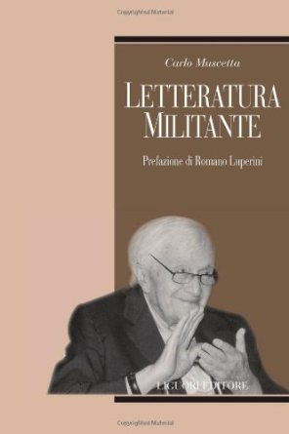

Ricostruzione storica e memorialistica fu alla base de Lo zio garibaldino, che anticipò “L’Erranza memorie in forma di lettere” (1992), la sua ultima opera: un libro bellissimo, dolce e delicato a metà strada tra un romanzo epistolare e un’opera autobiografica. Si tratta di ricordi di una vita in forma di lettere immaginarie a vari destinatari, ciascuna su episodi o periodi specifici.
Il titolo va letto nel duplice significato di derivazione dantesca e ariostesca: di muoversi senza una meta precisa e di commettere errori. In 40 capitoli, che sono ideali lettere autobiografiche indirizzate a familiari, ad amici e a compagni di lotte politiche e letterarie e ai loro discendenti, presenta molti dei personaggi che hanno fatto la storia culturale e non dell'Italia in questo secolo (Giorgio Caproni, Natalia Ginzburg, Luigi Pintor, Carla Pertini, Franco Fortini, Nicola Caracciolo, Dario Fo, gli irpini Marinari, Pionati, La Penna), dei quali riprende frammenti di testi e citazioni. Ogni lettera fa riferimento ad un momento, a una situazione o aspetto della così ricca personalità di Muscetta, a momenti dei suoi affetti, passioni, rabbie, speranze, utopie e sconfitte restituendoci, come un mosaico, la figura di un uomo e la sua

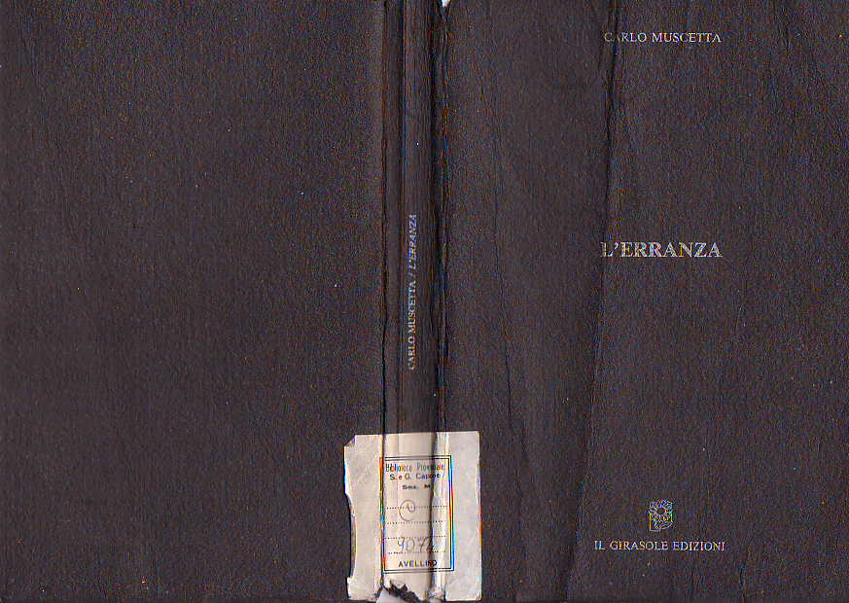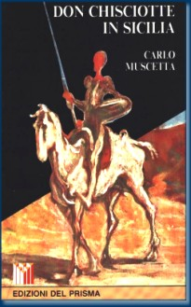

Splendide le sue lettere, in cui traspare l’amore per la terra d’Irpinia e i suoi luoghi, di cui tratteggia vari ricordi dell’adolescenza e della giovinezza. A cominciare dalla bellezza della città dei Caracciolo, ricca di monumenti barocchi, descritta nella lettera a Luigi Gatta: “Com’era bello quel palazzo della vecchia Avellino, dov’era insediata la nostra scuola, oltre la torre dell’orologio e la cattedrale, nella terra” e la piazza della Libertà, “non ancora scempiata dall’urbanistica del fascismo e dai ricostruttori altrettanto rozzi del secondo dopoguerra”, circondata da palazzi neoclassici, dal “risorgimentale caffè Roma”.
La nostalgia per la città natale si fece più forte quando si trovava a Bisceglie nel febbraio ’36. “Il Terminio- scrive nella lettera alla figlia Mara - mi sembrava un’enorme testa di vecchio, e verso occidente vagheggiavo il profilo muliebre di Montevergine. Fra le alture vicine taluna era sommersa dall’intrigo verdissimo della boscaglia che mai lasciava intravvedere il suolo”.
Particolarmente toccante la lettera intitolata “Avellino perduta” a Giovanni Pionati, sindaco della città nell’anno del terremoto, che lo accompagnò in una passeggiata per la nuova Avellino tra micrograttacieli, supermarket e cemento, che avevano cancellato la Avellino d’antan. Dopo quella passeggiata in città, Muscetta pianse: non era più la sua Avellino.”Tornai a casa affranto. Non ne potevo più di andare in giro tra quegli sconci edifizi, dove sarebbe difficile valutare chi abbia prodotto più danni, se i bombardamenti a tappeto dei liberatori, o il terremoto, o le rifiorenti camorre dei ricostruttori”.
L’ultima lettera (“Versacci”) indirizzata a Dario Fo contiene versi rivolti a vari personaggi del mondo politico e letterario. Si tratta di versi , editi ed inediti, vivaci ed arguti e di intonazione satirica e mordace, in cui Muscetta, sotto il nome di “gatto lupesco” commentava con mordacità fatti e protagonisti del mondo politico e letterario, non solo gli avversari politici, come Moro, Segni o Nenni, ma anche personaggi legati al P.C.I.. Celebri sono i caustici epigrammi contro Alberto Asor Rosa, italianista alla Sapienza, che si oppose alla chiamata universitaria a Roma dell'ex maestro: “ Una nuova malattia / e' l'asor- rosolia. / Fa solo un po' arrossire. / Ma se ne può guarire” e contro Pasolini (“poeta di vita, apostolo doppio/ delle romane borgate,/ Pietro e Paolo”).
Oltre all’attività di studioso, di critico e di professore, svolse anche quella di poeta e di traduttore. Iniziò “le sue prove di linguaggio poetico” già negli anni trenta, quando conobbe Alfonso Gatto, ma produsse poche poesie. Nel 1977 pubblicò le satire di “Gli eredi di Protopopov: dissensi consensi indignazioni”, seguite dalle liriche di “Versi e versioni” del 1986 e di “Altri versi altre versioni” del 1998. Inoltre una quarantina di componimenti furono anche inseriti all’interno dell’ “Erranza” ed esistono pochi altri epigrammi sparsi.
Pur non mancandogli l’ispirazione e l’eleganza, egli stesso non si considerò un poeta, essendo la sua produzione lirica inferiore rispetto a quella saggistica. Si trattava in genere di una poesia d’occasione, un’ulteriore prova della sua libertà di pensiero, che è sempre stato patrimonio dei grandi intellettuali. Nella poesia“Ad impossibilia Nemo tenetur”, contenuta nella raccolta “Versi e versioni”, è evidente la sua vicinanza a Saba, uno dei suoi poeti preferiti, che aveva cantato il mito del moderno Ulisse, tema che ritorna nella poesia In morte di Mario Alicata di “Versacci”. Un altro tema, più volte ricorrente, è l’affetto per la madre, che si scioglie con maggiore intensità nella bellissima poesia “Dopo la lettura di Hopkins”(“Madre mia, questo solo/di te m’è rimasto: una parola./ Morirà col mio fiato,/ quando non potrò più ripeterla a me stesso,/ ascoltando il cuore/ che primo palpitò nel tuo ventre”), intrisa da un tenero e delicato amore, espresso con una straordinaria forza di accenti e di sentimenti, riscontrabile anche nelle liriche dedicate a Marcella e agli altri familiari.
Affrontò con dignità ed impegno la traduzione di poesie, in particolare dal francese. Dopo aver pubblicato giovanissimo per Laterza la versione italiana de “Le rivoluzioni d’Italia” di Edgar Quinet (1935), molti anni più tardi tradusse “Les fleurs du mal” di Charles Baudelaire. Gli piacque spaziare dai classici latini (Virgilio, Petronio, Namaziano) ai provenzali (Guillaume de Poitiers, Bernard de Ventadorn, Arnaut Daniel), agli umanisti (Petrarca, Sannazaro), a Shakespeare, per giungere, con un maggior numero di traduzioni, all'Ottocento e al Novecento (Hugo, Rimbaud, Pascoli, Eliot, Éluard) “con un lavoro di appropriazione fedele e libero”.
Il poeta che su tutti amò tradurre fu Victor Hugo, sensibile alle problematiche politiche e agli entusiasmi, anche in omaggio alla città di Avellino, che ospitò il grande poeta nella sua fanciullezza.

